**Федеральное агентство связи**

**Государственное бюджетное образовательное учреждение высшего**

**образование**

**Ордена Трудового Красного Знамени**

**«Московский технический университет связи и информатики»**

**Кафедра «МКиИТ»**

**дисциплина «СиАОД»**

Отчет по Лабораторной работе №1

Подготовил студент

группы БВТ1901: Балдова Татьяна

Проверил: Мелехин А.

Москва 2020

# Задание 1

Реализовать заданный метод сортировки строк числовой матрицы в соответствии с индивидуальным заданием. Добавить реализацию быстрой сортировки (quicksort). Оценить время работы каждого алгоритма сортировки и сравнить его со временем стандартной функции сортировки, используемой в выбранном языке программирования.

Сортировка выбором:

void ChoiceSort(int[,] ListForSort)

{

for (int k = 0; k < MatrixSize; k++)

{

int index = 0;

for (int i = 0; i < MatrixSize - 1; i++)

{

index = i;

for (int j = i + 1; j < MatrixSize; j++)

{

if (ListForSort[k, j].CompareTo(ListForSort[k, index]) == -1)

{

index = j;

}

}

if (index != i)

{

int temp = ListForSort[k, i];

ListForSort[k, i] = ListForSort[k, index];

ListForSort[k, index] = temp;

}

}

}

}

Сортировка вставками:

void InsertsSort(int[,] ListForSort)

{

for (int k = 0; k < MatrixSize; k++)

{

for (int i = 0; i < MatrixSize; i++)

{

var temp = ListForSort[k, i];

var j = i;

while (j > 0 && temp.CompareTo(ListForSort[k, j - 1]) == -1)

{

ListForSort[k, j] = ListForSort[k, j - 1];

j--;

}

ListForSort[k, j] = temp;

}

}

}

Сортировка обменом:

void ExchangeSort(int[,] ListForSort)

{

for (int k = 0; k < MatrixSize; k++)

{

int count = MatrixSize;

for (int j = 0; j < count; j++)

{

for (int i = 0; i < count - 1 - j; i++)

{

var a = ListForSort[k, i];

var b = ListForSort[k, i + 1];

if (a.CompareTo(b) == 1)

{

int temp = ListForSort[k, i];

ListForSort[k, i] = ListForSort[k, i + 1];

ListForSort[k, i + 1] = temp;

}

}

count--;

}

}

}

Сортировка Шелла:

void ShellaSort(int[,] ListForSort)

{

for (int k = 0; k < MatrixSize; k++)

{

int step = MatrixSize / 2;

while (step > 0)

{

for (int i = step; i < MatrixSize; i++)

{

int j = i;

while (j >= step && ListForSort[k, j - step].CompareTo(ListForSort[k, j]) == 1)

{

int temp = ListForSort[k, j - step];

ListForSort[k, j - step] = ListForSort[k, j];

ListForSort[k, j] = temp;

j -= step;

}

}

step /= 2;

}

}

}

Быстрая сортировка:

void QuickSort(int[,] ListForSort, int left, int right, int k)

{

if (left >= right) { return; }

else

{

var pivot = Sorting(ListForSort, left, right, k);

QuickSort(ListForSort, left, pivot - 1, k);

QuickSort(ListForSort, pivot + 1, right, k);

}

}

int Sorting(int[,] ListForSort, int left, int right, int k)

{

var pointer = left;

for (int i = left; i <= right; i++)

{

if (ListForSort[k, i].CompareTo(ListForSort[k, right]) == -1)

{

int temp1 = ListForSort[k, i];

ListForSort[k, i] = ListForSort[k, pointer];

ListForSort[k, pointer] = temp1;

pointer++;

}

}

int temp = ListForSort[k, right];

ListForSort[k, right] = ListForSort[k, pointer];

ListForSort[k, pointer] = temp;

return pointer;

}

Сортировка с помощью встроенной функции:

for (int i = 0; i < MatrixSize; i++)

{

int[] MyArray = new int[MatrixSize];

for (int j = 0; j < MatrixSize; j++)

{

MyArray[j]=FirstMatrix[i, j];

}

Array.Sort(MyArray);

for (int j = 0; j < MatrixSize; j++)

{

FirstMatrix[i,j]=MyArray[j];

}

}

Сортировка турнирная:

static int[] heapify(ref int[] arr,int n,int k)

{

int m = k;

int left = 2 * k;

int right = 2 * k + 1;

if(left<n && arr[m] < arr[left])

{

m = left;

}

if(right< n && arr[m] < arr[right])

{

m = right;

}

if (m != k)

{

int temp = arr[k];

arr[k] = arr[m];

arr[m] = temp;

heapify(ref arr, n, m);

}

return arr;

}

static int[] TornSort(ref int[] arr)

{

for(int i = arr.Length / 2; i > -1; i--)

{

heapify(ref arr, arr.Length, i);

}

for(int i = arr.Length -1; i > -1; i--)

{

if (arr[0] > arr[i])

{

int temp = arr[0];

arr[0] = arr[i];

arr[i] = temp;

heapify(ref arr, i, 0);

}

}

return arr;

}

Сортировка пирамидальная:

using System;

using System.Collections;

using System.Collections.Generic;

namespace Лабораторная_работа__1

{

class Heap : IEnumerable

{

private List<int> items = new List<int>();

public int Count => items.Count;

public Heap() { }

public Heap(List<int> items)

{

this.items.AddRange(items);

for (int i = Count; i >= 0; i--)

{

Sort(i);

}

}

public int GetMax()

{

var result = items[0];

items[0] = items[Count - 1];

items.RemoveAt(Count - 1);

Sort(0);

return result;

}

private void Sort(int curentIndex)

{

int minIndex = curentIndex;

int leftIndex;

int rightIndex;

while (curentIndex < Count)

{

leftIndex = 2 * curentIndex + 1;

rightIndex = 2 * curentIndex + 2;

if (leftIndex < Count && items[leftIndex] < items[minIndex])

{

minIndex = leftIndex;

}

if (rightIndex < Count && items[rightIndex] < items[minIndex])

{

minIndex = rightIndex;

}

if (minIndex == curentIndex)

{

break;

}

Swap(curentIndex, minIndex);

curentIndex = minIndex;

}

}

private void Swap(int currentIndex, int parentIndex)

{

int temp = items[currentIndex];

items[currentIndex] = items[parentIndex];

items[parentIndex] = temp;

}

public IEnumerator GetEnumerator()

{

while (Count > 0)

{

yield return GetMax();

}

}

}

}

Генерация матрицы:

int[,] CreateMatrix()

{

int[,] Matrix = new int[MatrixSize, MatrixSize];

Random rand = new Random();

for (int i = 0; i < MatrixSize; i++)

{

for (int j = 0; j < MatrixSize; j++)

{

Matrix[i, j] = rand.Next(-5000, 5001);

}

}

return Matrix;

}

Выбор сортировки и демонстрация результата:

/Выбор сортировки

Console.Write("1. Сортировка выбором" + "\r\n" + "2. Сортировка вставками" + "\r\n" + "3. Сортировка обменом" + "\r\n" + "4. Сортировка Шелла" + "\r\n" + "5. Сортировка быстрая" + "\r\n" + "6. Сортировка встроенная" + "\r\n" + "7. Сортировка пирамидальная" + "\r\n" + "8. Турнирная сортировка" + "\r\n" + "Выберите вид сортировки:");

//Генерация матрицы

int[,] FirstMatrix = CreateMatrix();

//Осуществление выбранной сортировки

switch (Convert.ToInt32(Console.ReadLine()))

{

case 1:

ChoiceSort(FirstMatrix);

break;

case 2:

InsertsSort(FirstMatrix);

break;

case 3:

ExchangeSort(FirstMatrix);

break;

case 4:

ShellaSort(FirstMatrix);

break;

case 5:

for (int k = 0; k < MatrixSize; k++)

{

QuickSort(FirstMatrix, 0, MatrixSize - 1, k);

}

break;

case 6:

for (int i = 0; i < MatrixSize; i++)

{

timer.Start();

int[] MyArray = new int[MatrixSize];

for (int j = 0; j < MatrixSize; j++)

{

MyArray[j] = FirstMatrix[i, j];

}

Array.Sort(MyArray);

for (int j = 0; j < MatrixSize; j++)

{

FirstMatrix[i, j] = MyArray[j];

}

}

break;

case 8:

for (int i = 0; i < MatrixSize; i++)

{

int[] MyArray = new int[MatrixSize];

for (int j = 0; j < MatrixSize; j++)

{

MyArray[j] = FirstMatrix[i, j];

}

TornSort(ref MyArray);

for (int j = 0; j < MatrixSize; j++)

{

FirstMatrix[i, j] = MyArray[j];

}

}

break;

case 7:

for (int i = 0; i < MatrixSize; i++)

{

List<int> array = new List<int>(MatrixSize);

for (int j = 0; j < MatrixSize; j++)

{

array.Add(FirstMatrix[i, j]);

}

Heap MyHeap = new Heap(array);

foreach (int a in MyHeap)

{

Console.Write(a + " ");

}

Console.Write("\r\n");

}

Пример отображения результата:

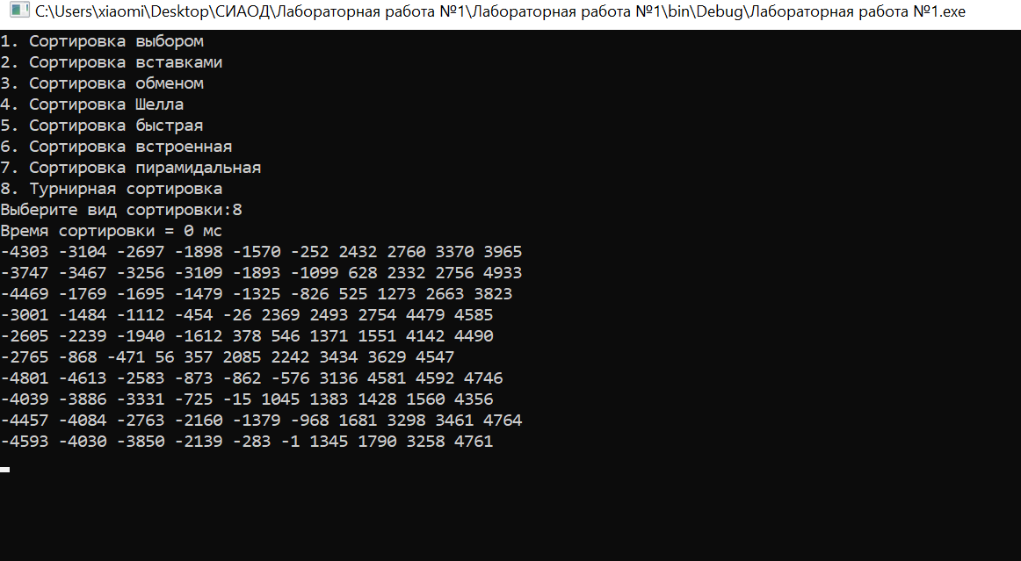

Вывод: реализовала заданный метод сортировки строк числовой матрицы в соответствии с индивидуальным заданием. Добавила реализацию быстрой сортировки (quicksort). Оценила время работы каждого алгоритма сортировки и сравнила его со временем стандартной функции сортировки, используемой в выбранном языке программирования.